|  |
| --- |
| **Just On**  **설계서** |

|  |
| --- |
| **6팀**  **홍정표 황연주** |

**목차**

|  |
| --- |
| 1. **요구사항 정의서(Usecase Diagram)** 2. **테이블 구조도(ERD)** 3. **클래스 다이어그램** 4. **화면 설계서** |

1. **요구사항 정의서(Usecase Diagram)**

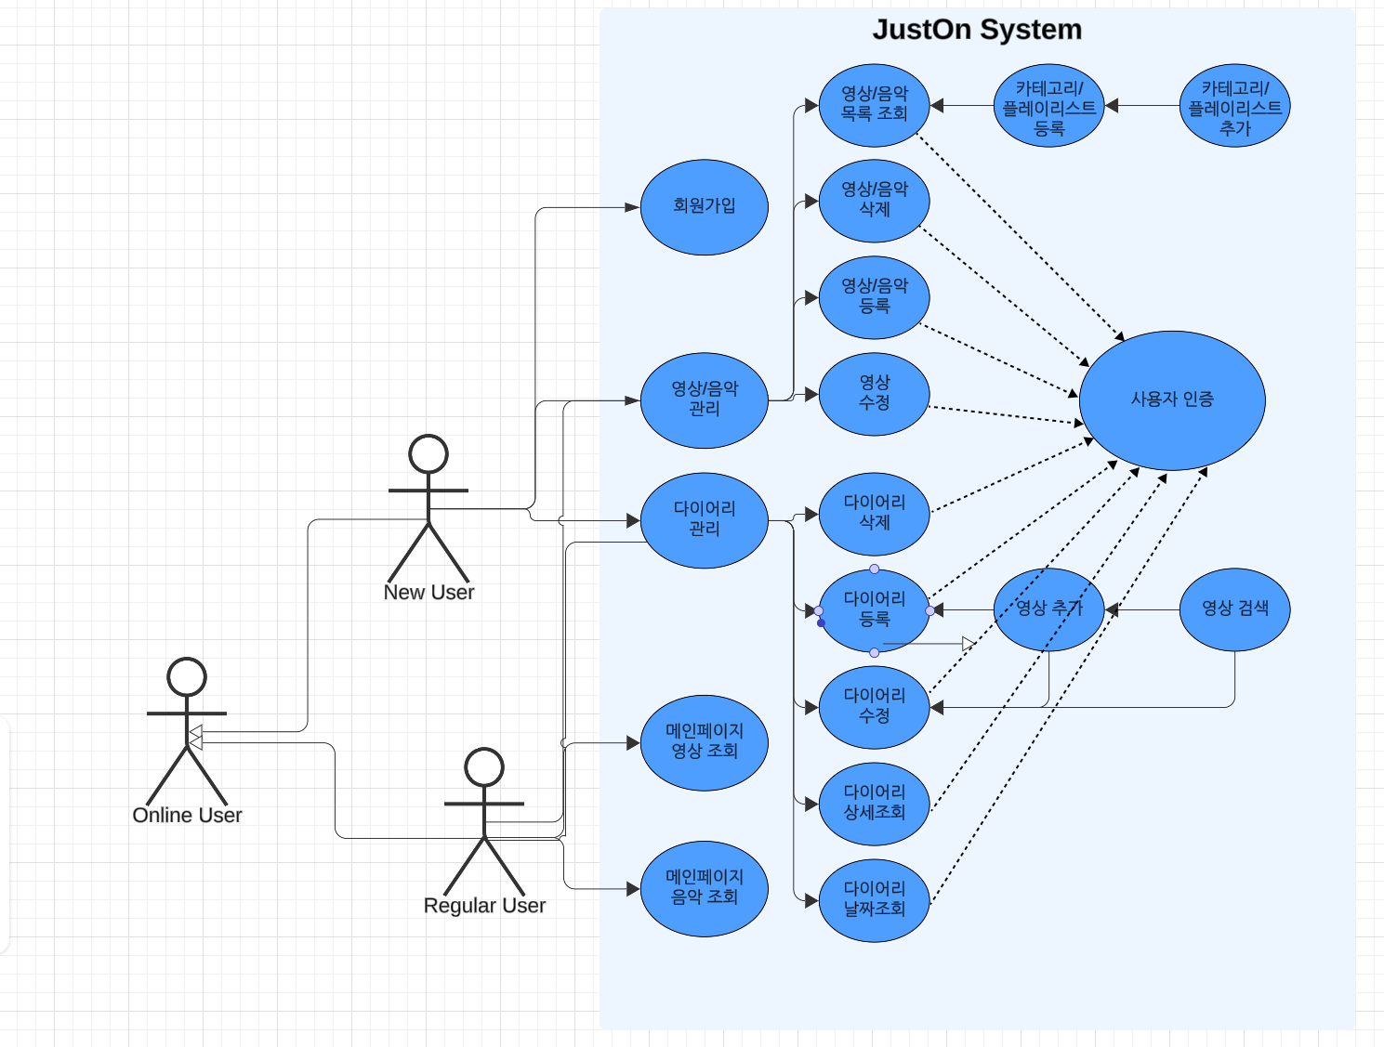

1. **테이블 구조도(ERD)**

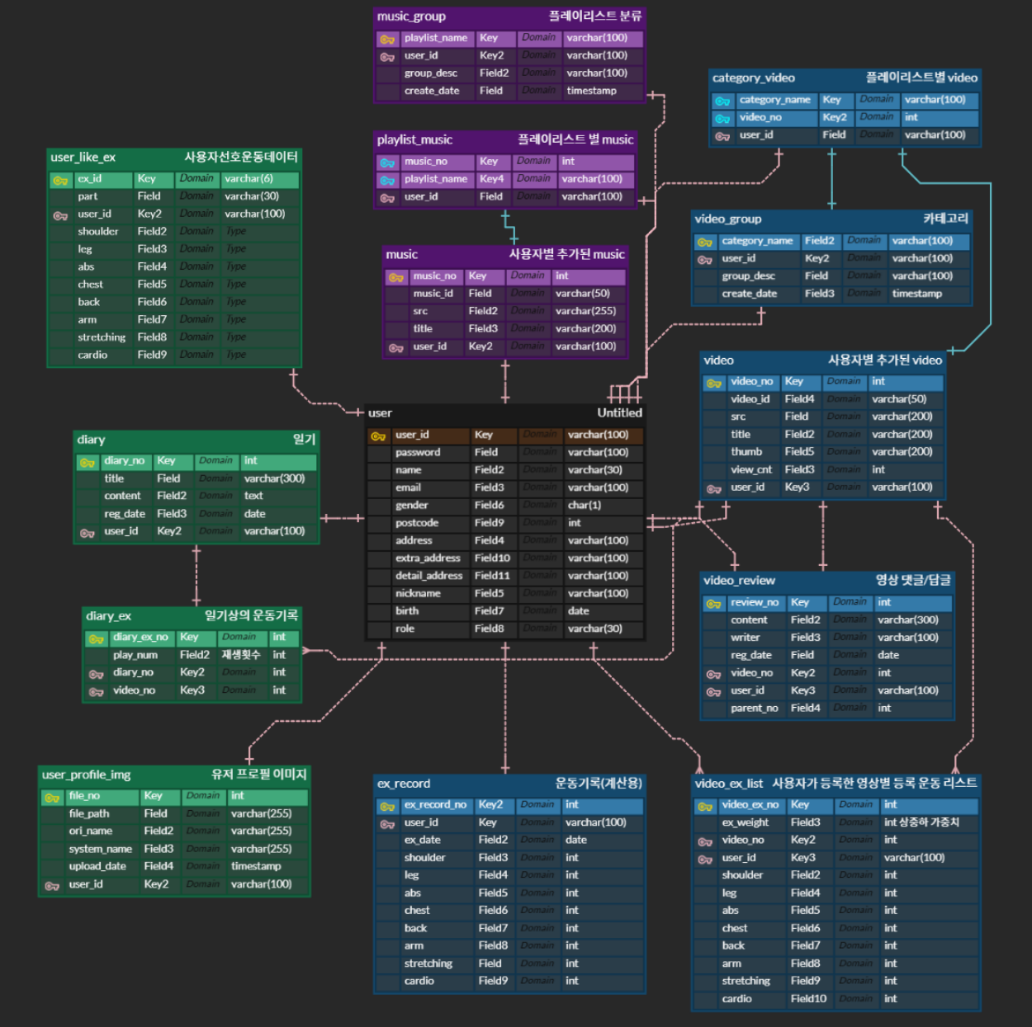

1. **클래스 다이어그램**
2. 전반적인 구조

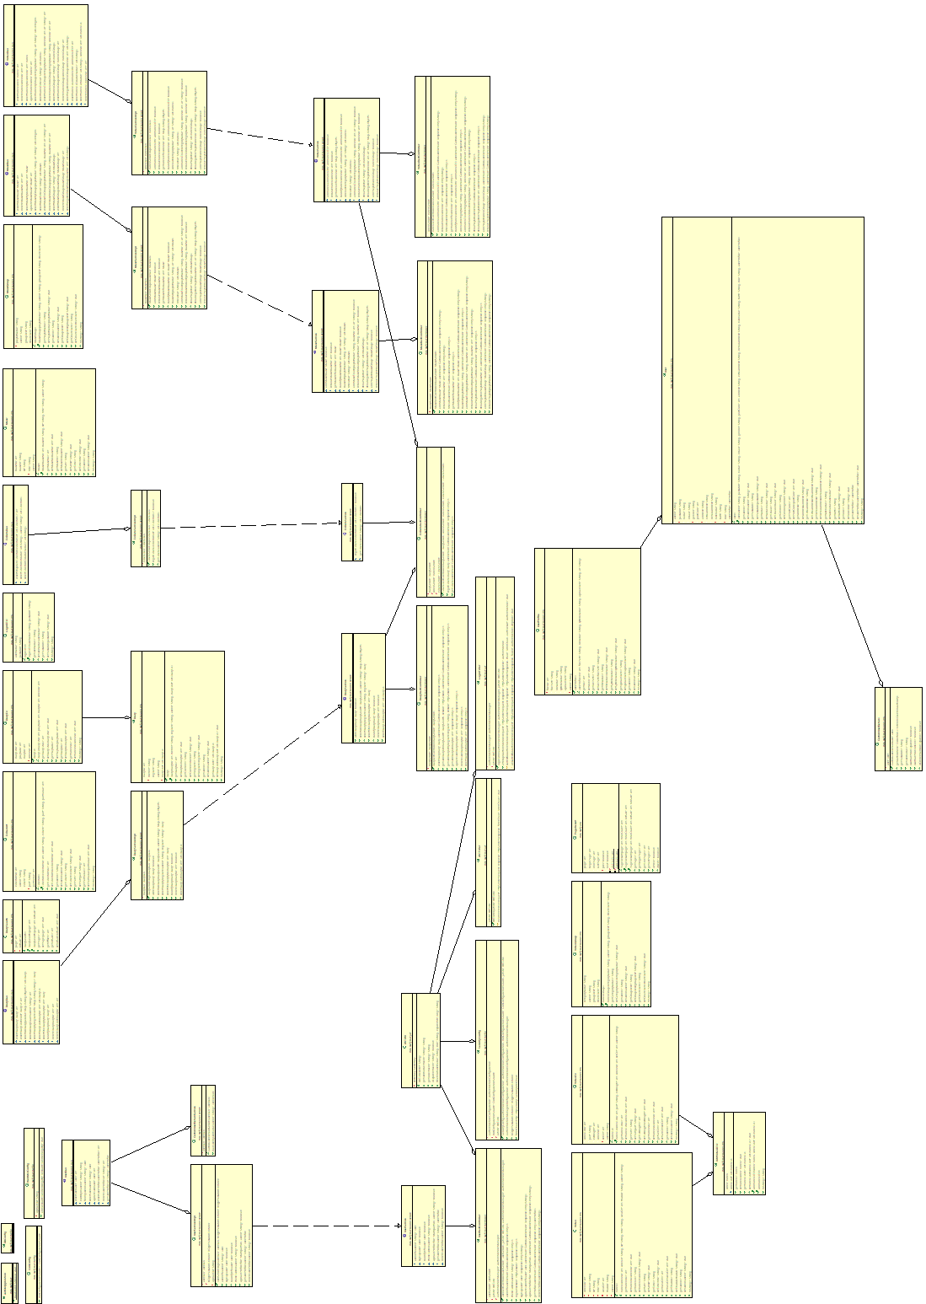

1. 회원관리 클래스 다이어그램

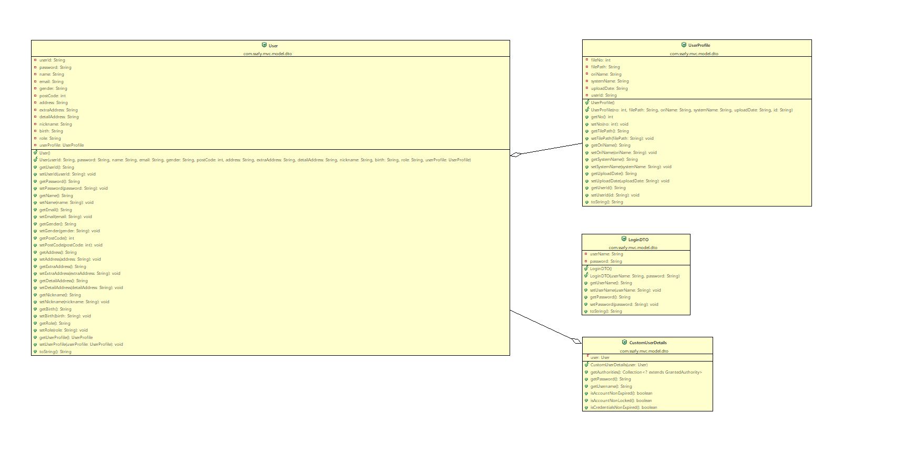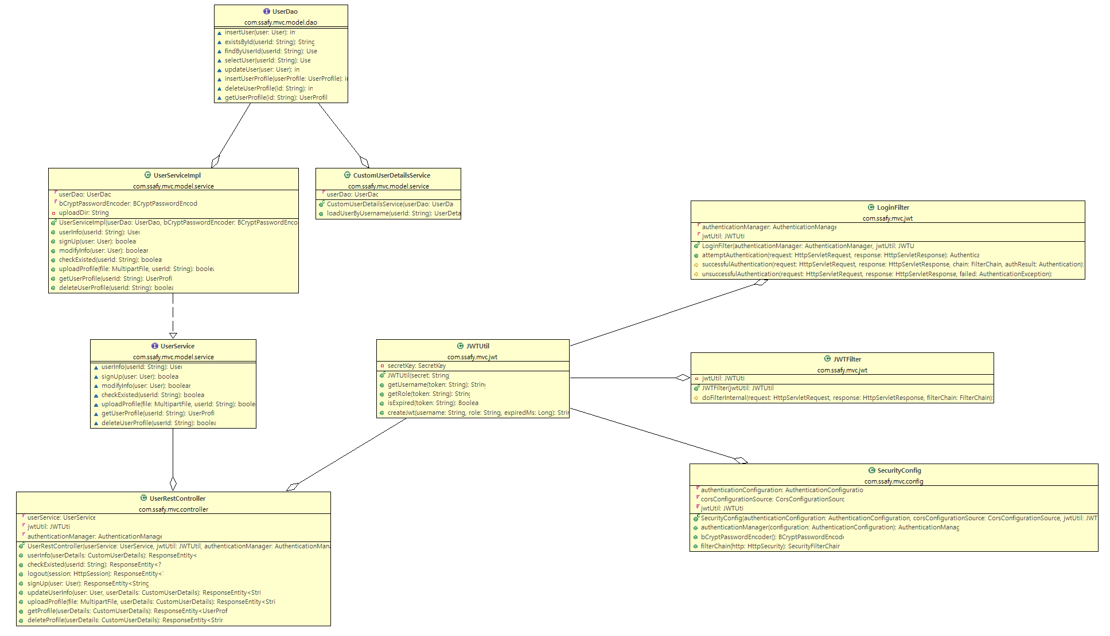

1. 영상/음악 관리 클래스 다이어그램

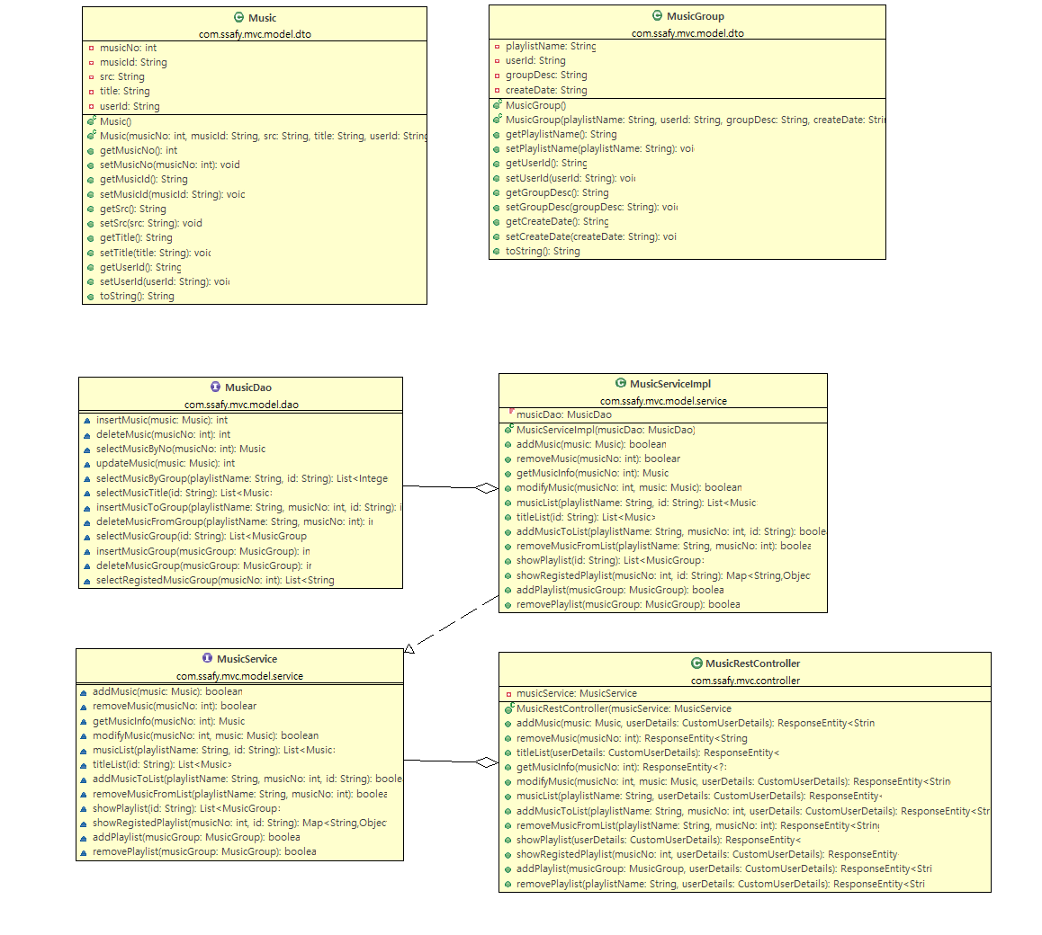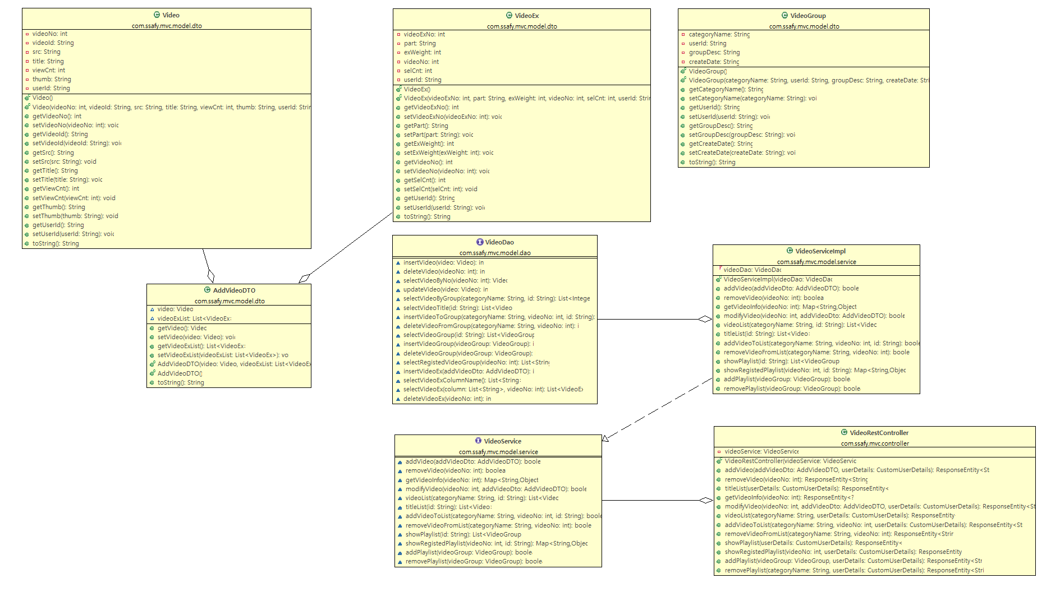

1. 운동 다이어리 클래스 다이어그램

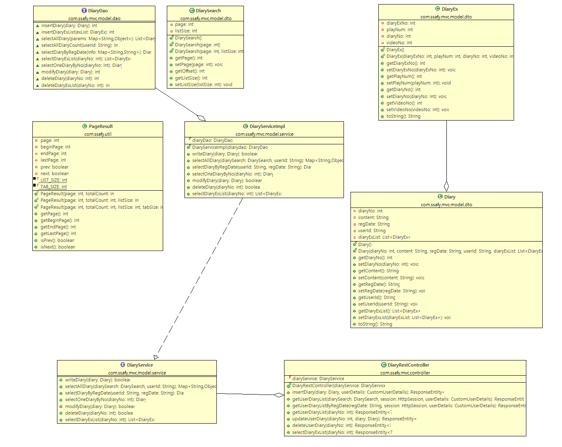

1. 운동 기록 저장 클래스 다이어그램

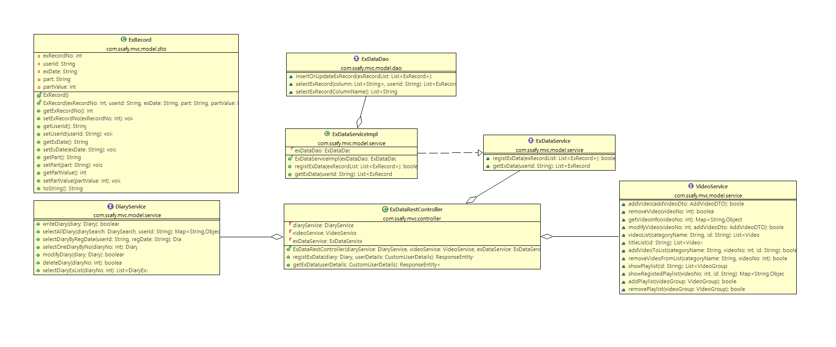

1. **화면 설계서**
2. 1차 화면설계
3. 메인 페이지 (비로그인 상태)

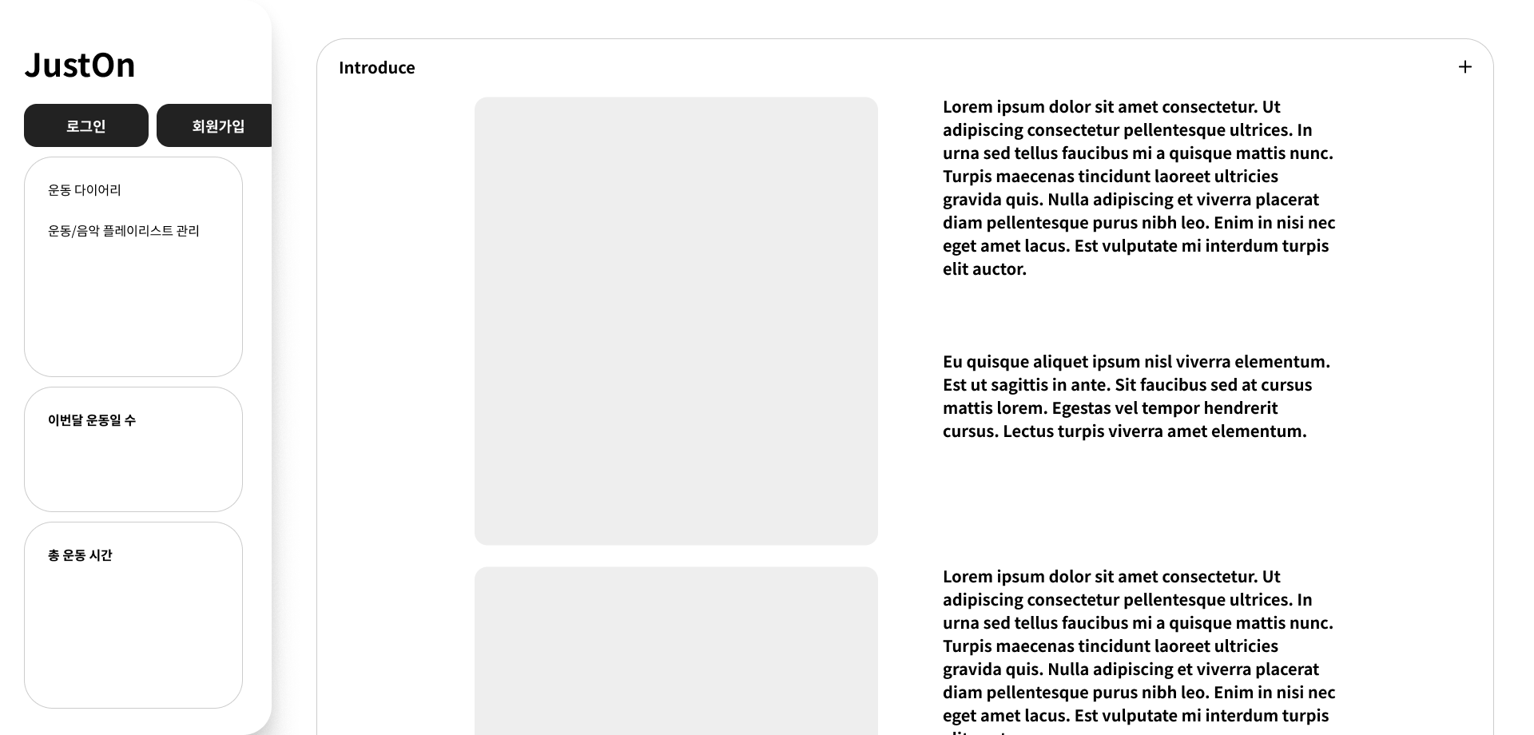

1. 메인 페이지 (로그인 상태)

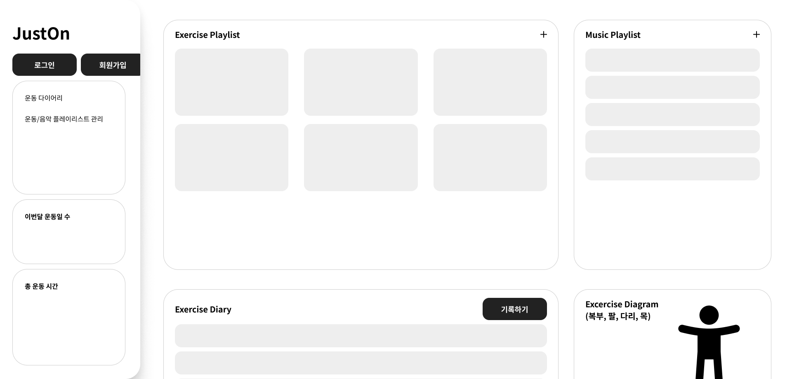

1. 다이어리 상세 페이지

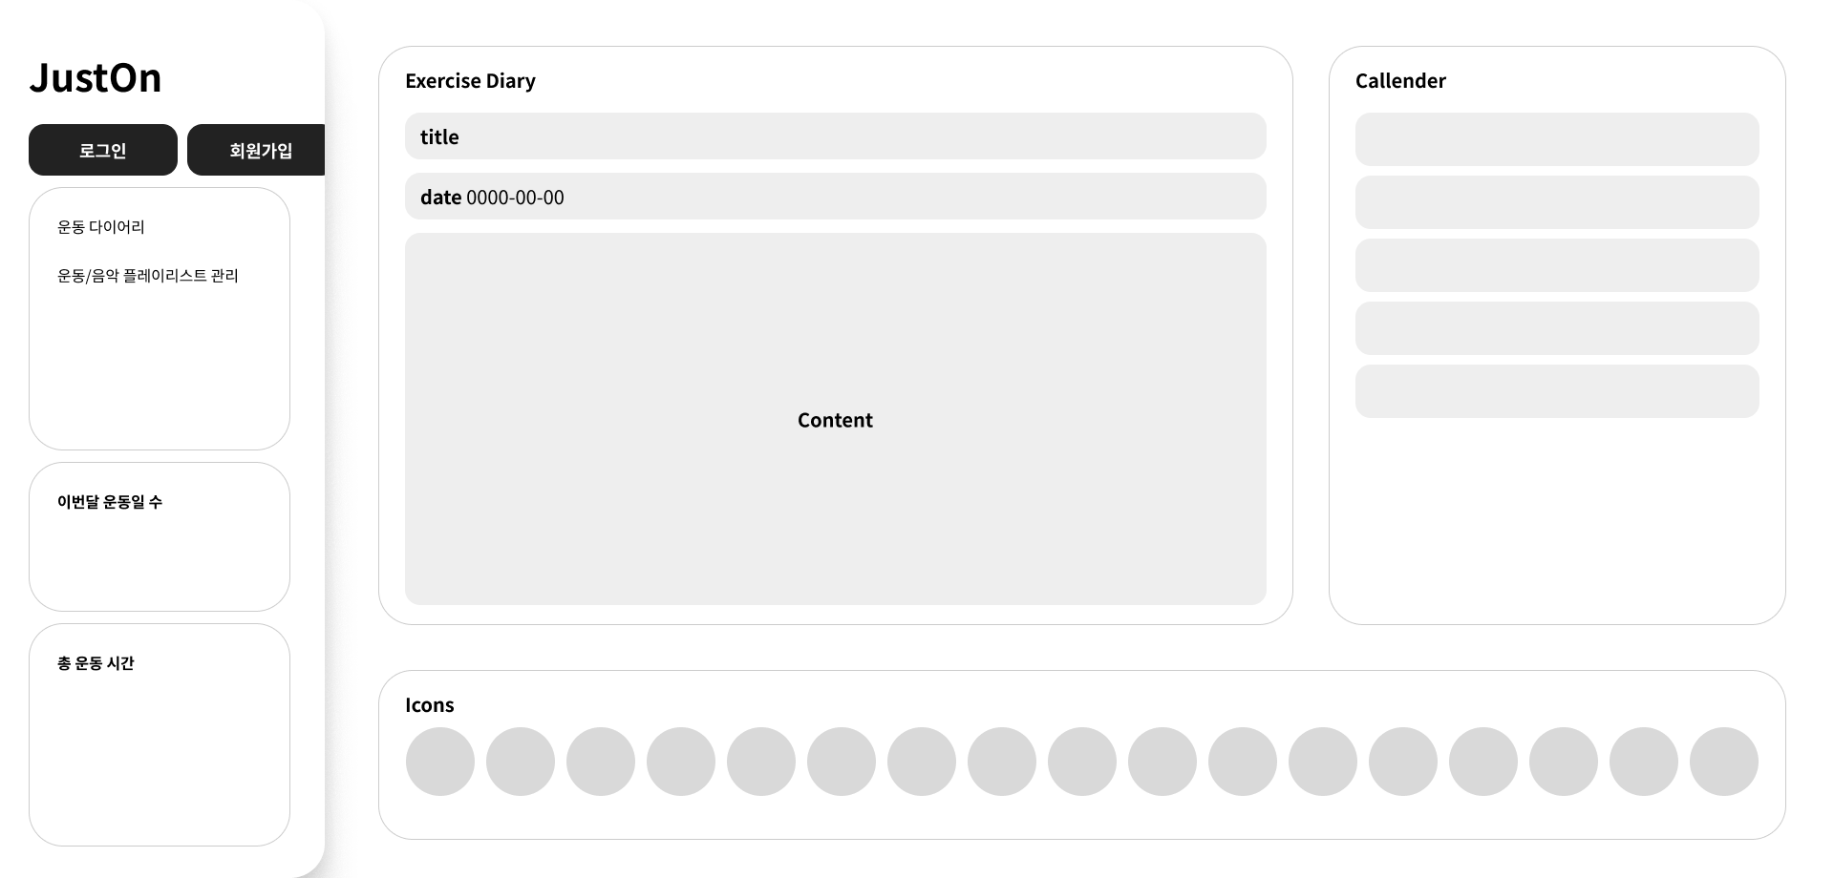

1. 영상, 음악 플레이리스트 관리

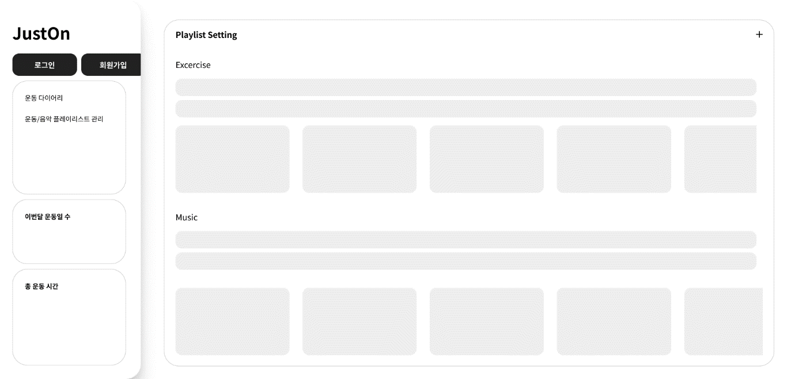

1. 운동 시작 상세 페이지

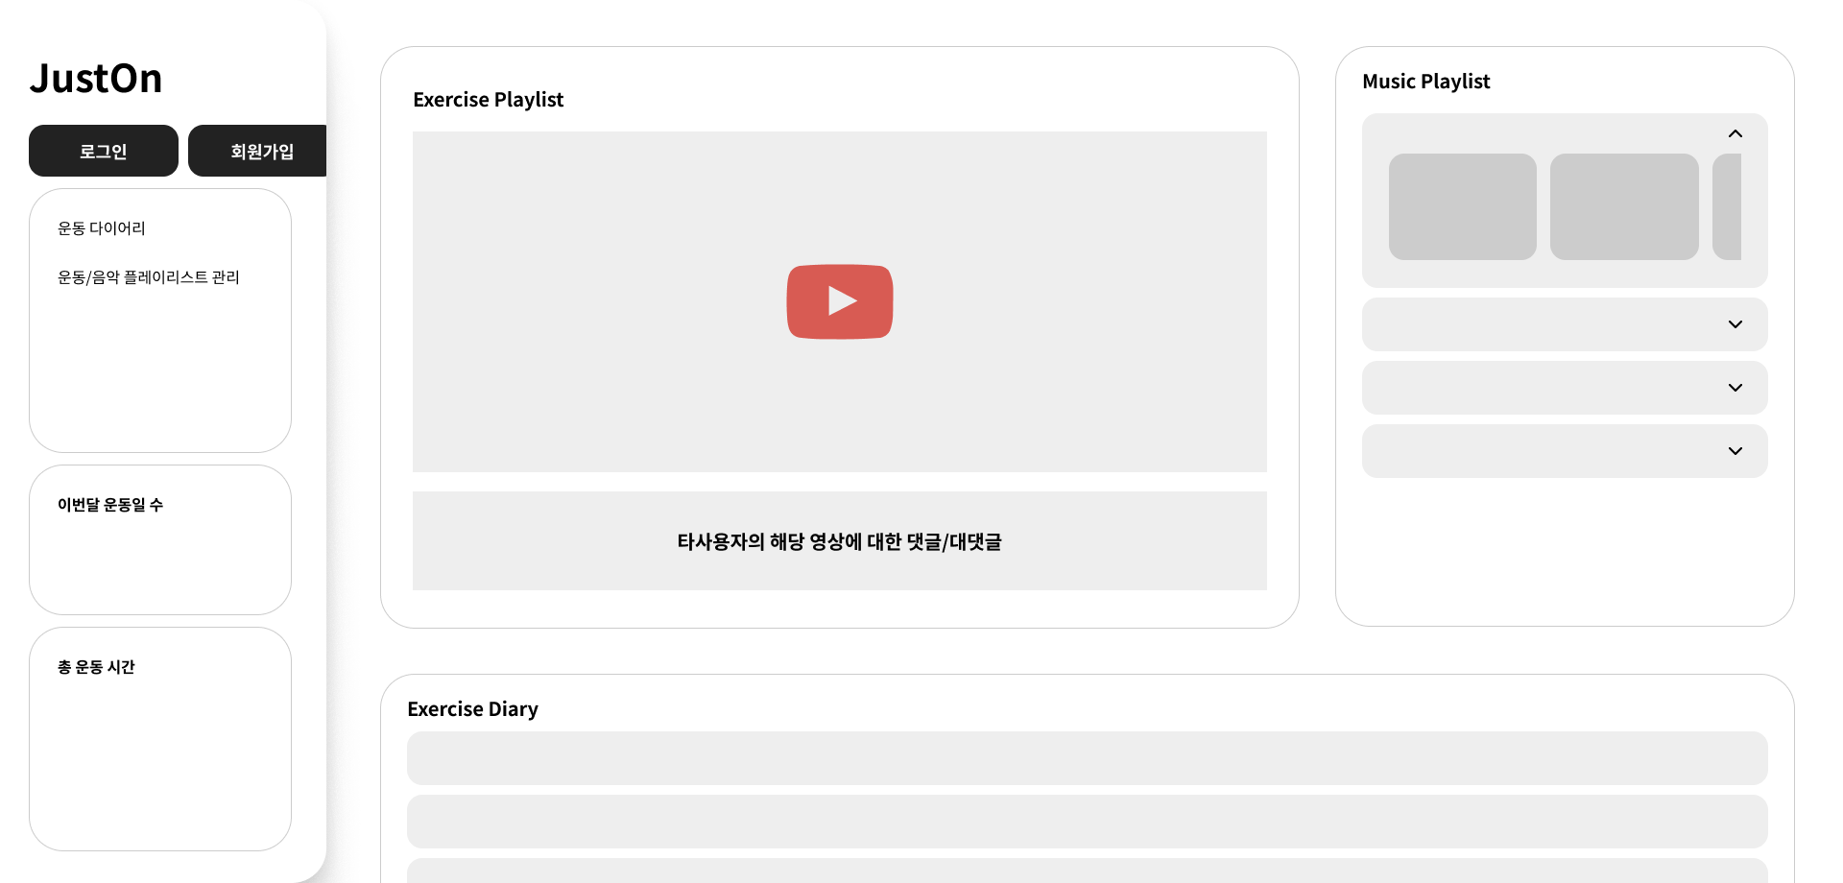

1. 화면 상세 설계서
2. 메인 페이지 (로그인 전)

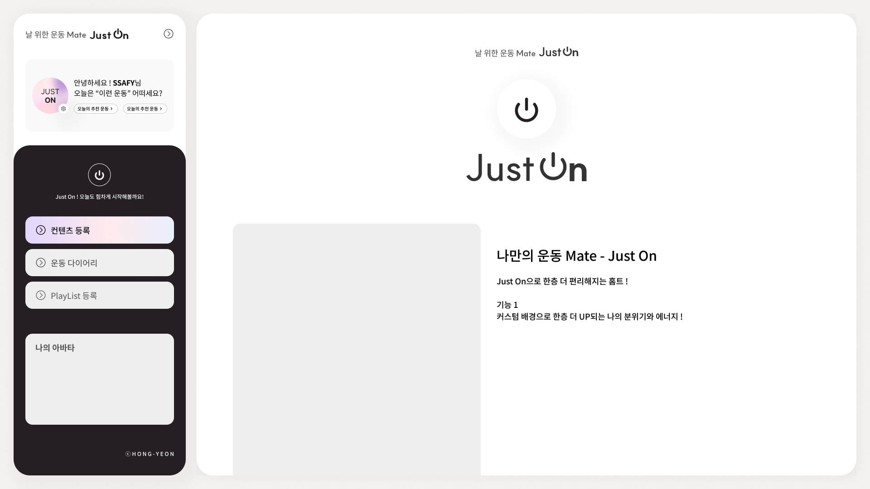

1. 로그인 / 회원가입 / 회원정보 수정

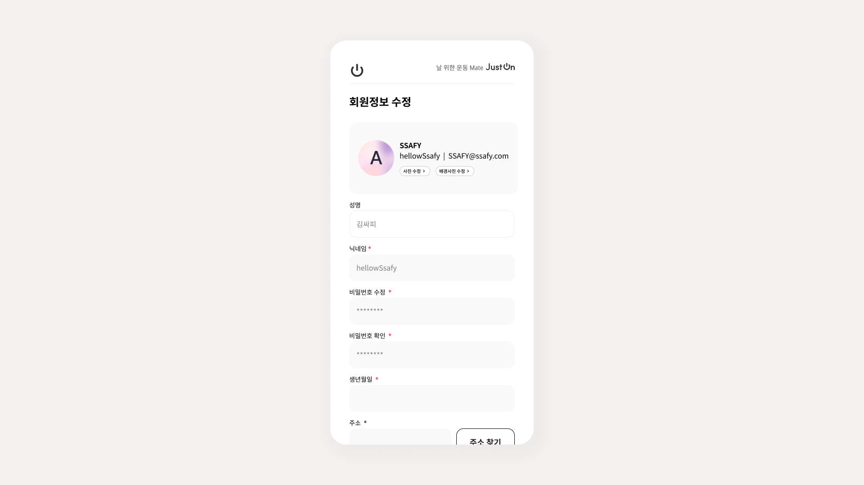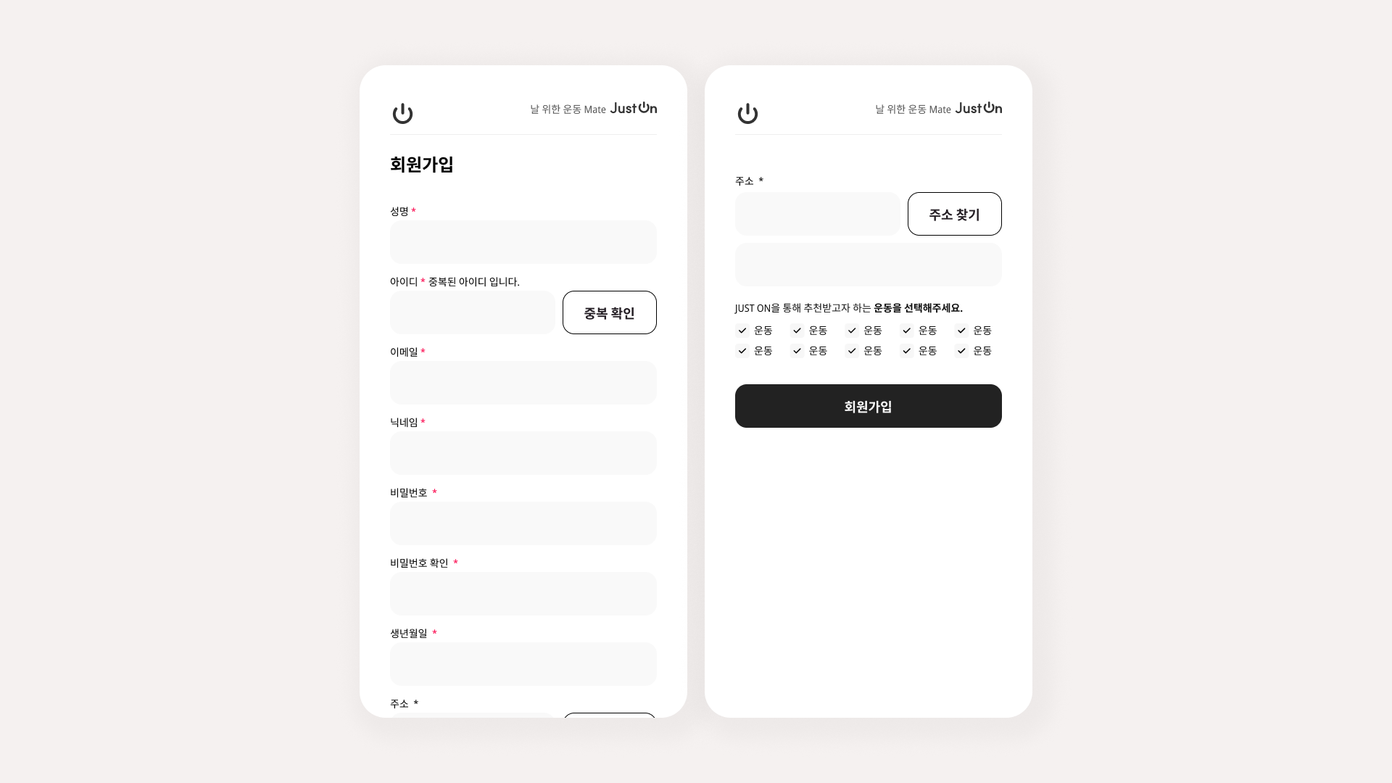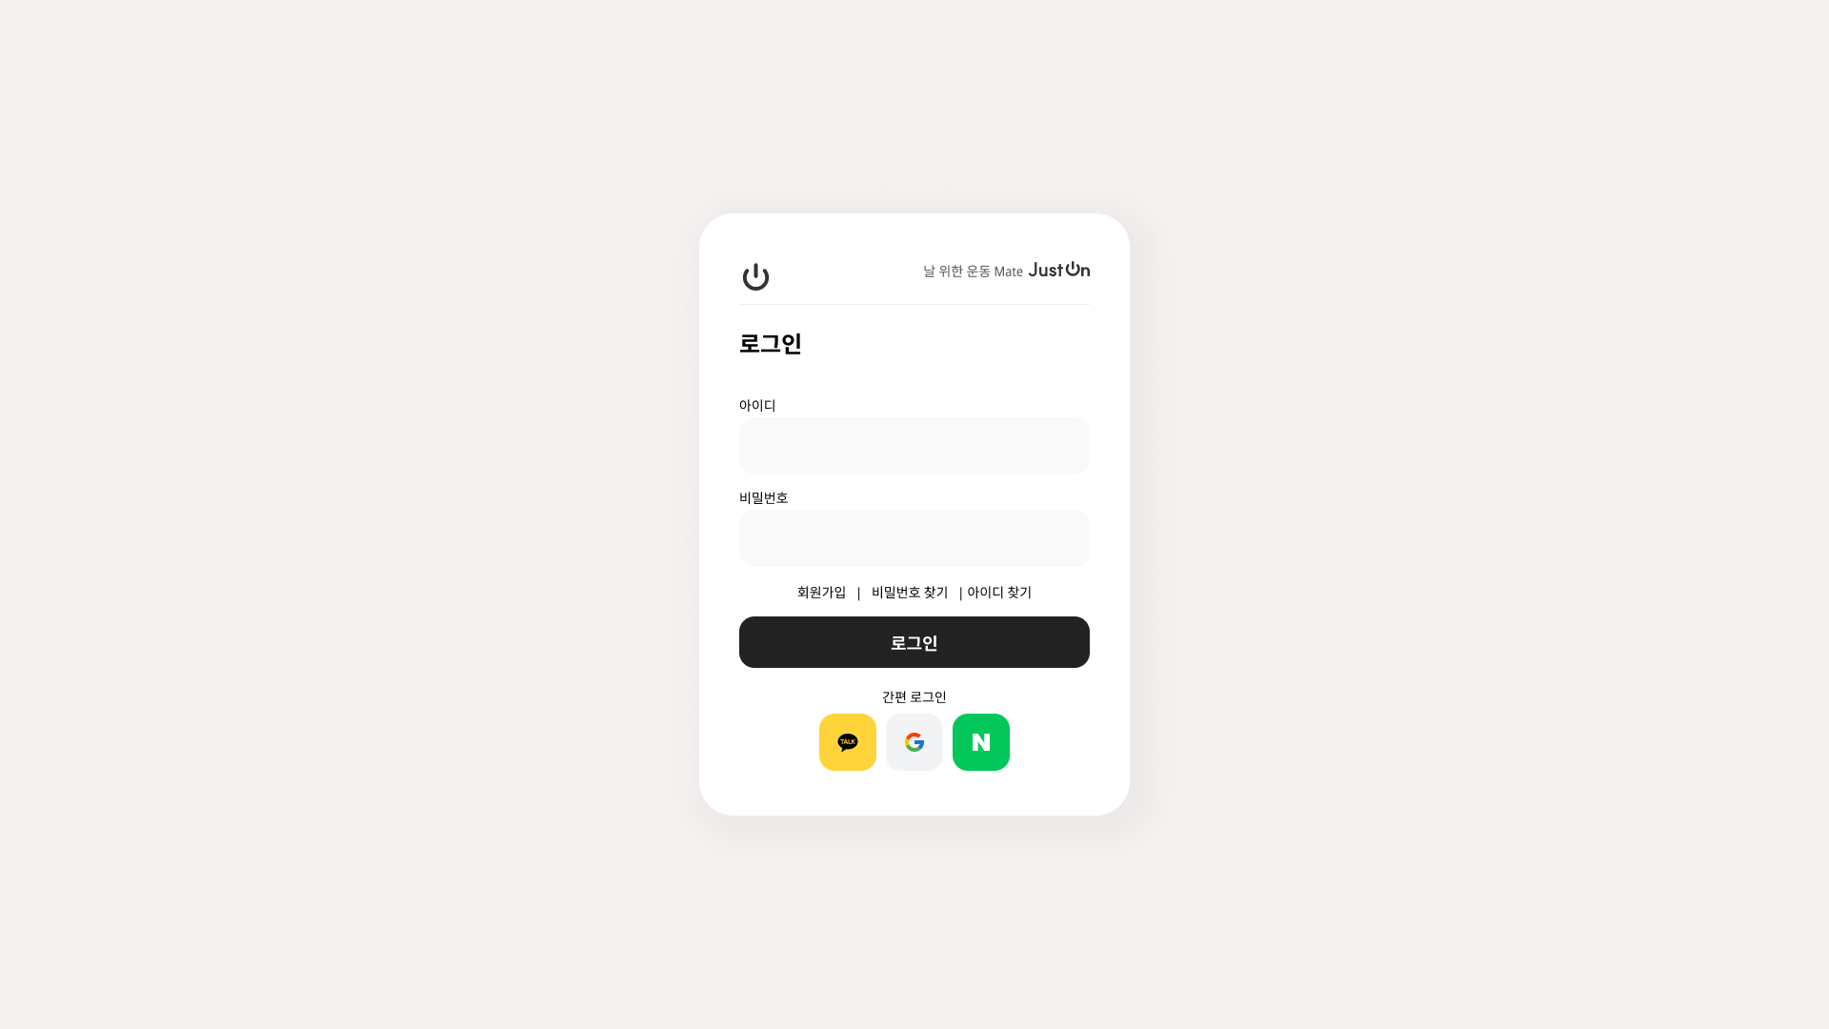

1. 운동 다이어리

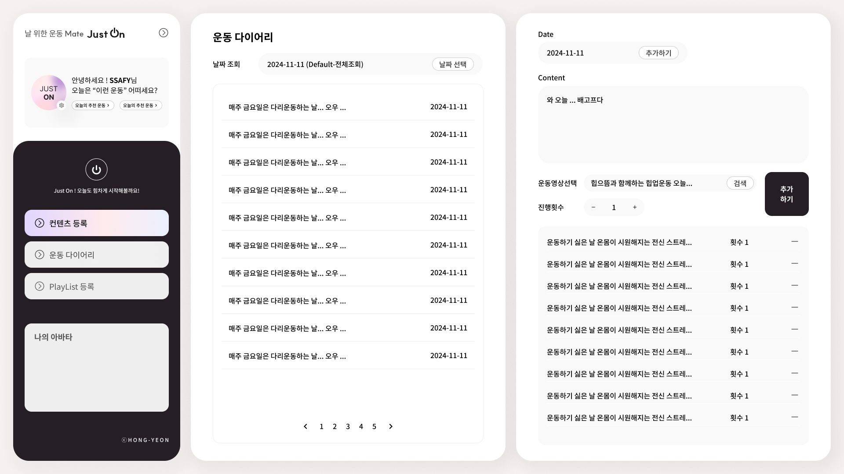

1. 영상 / 음악 추가

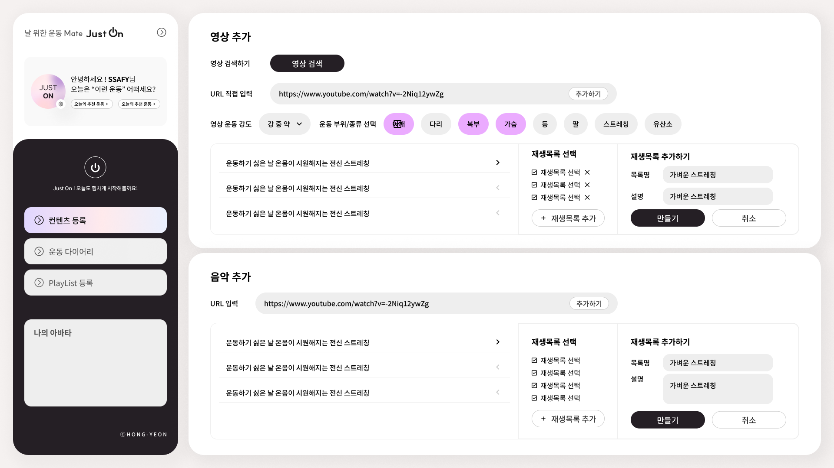

1. 메인 페이지

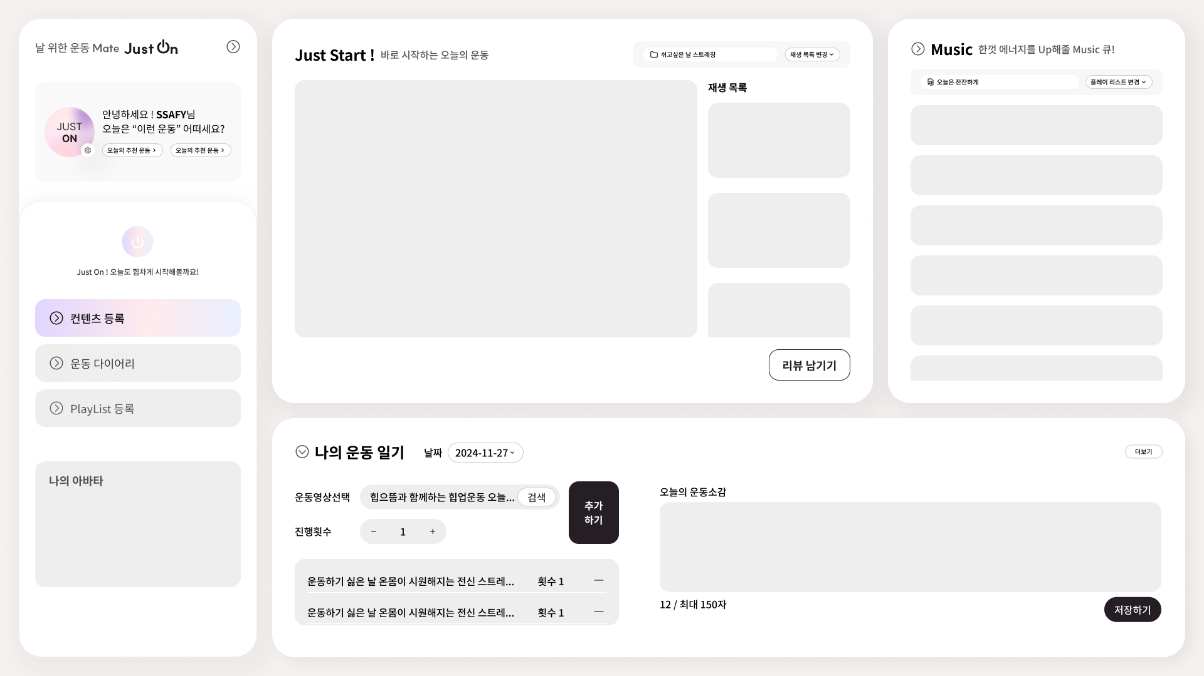

1. 콘텐츠 추천 페이지

